Medieninformation

Augustin – ein Wiener Singspiel
Konzertante Aufführung

nach dem gleichnamigen Hörspiel von Wolfgang Ambros, Joesi Prokopetz und Manfred Tauchen
von Thomas Kahry und Christoph Weyers
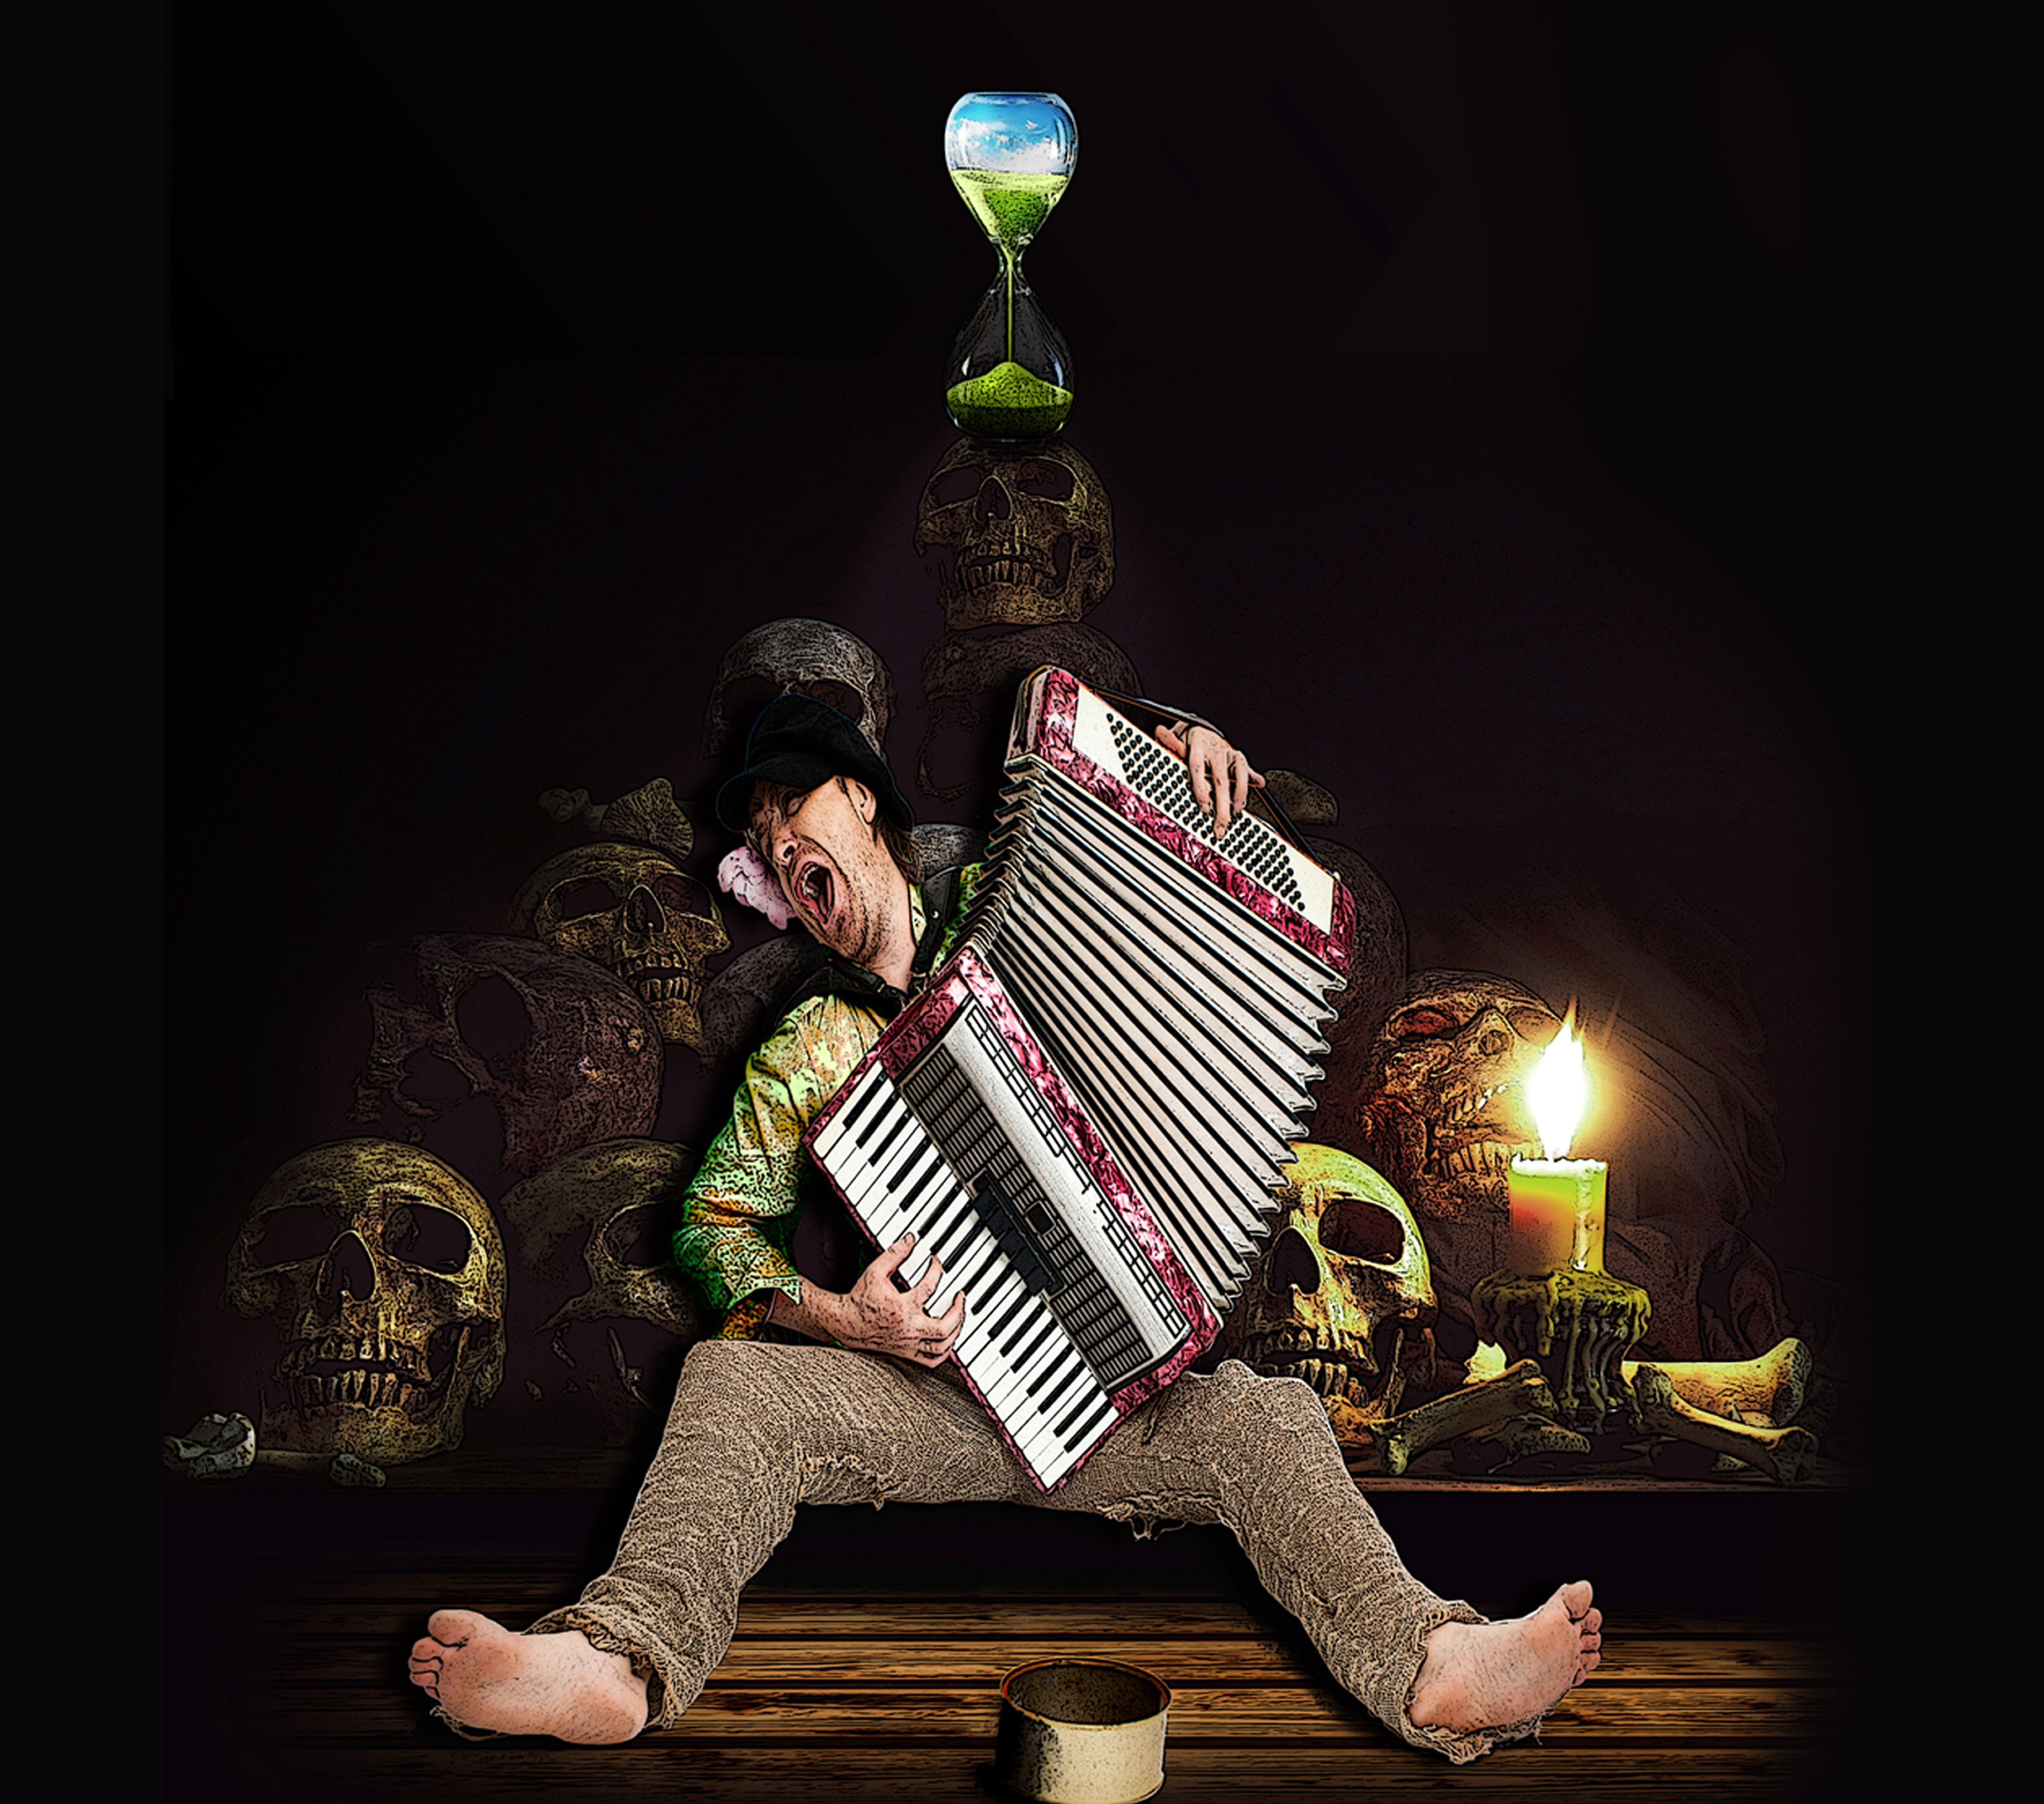
Jeder kennt die Geschichte vom Wiener Volkssänger Augustin, der betrunken in eine Pestgrube fiel, dort seinen Rausch ausschläft und am nächsten Morgen lebendig dem Grab entstieg. Seither wird er in Wien euphorisch als Rockstar gefeiert und gilt als Symbol für den Sieg über die Pest.

Thomas Kahry und Christoph Weyers haben den Stoff geschickt für die Bühne adaptiert und neben den bekannten Ambros-Hits aus dem Hörspiel auch viele seiner bekanntesten Songs eingebaut, darunter „Zentralfriedhof“, „Zwickt’s mi“ oder „Blume aus dem Gemeindebau“.
Im Herbst 2019 fand eine erste szenische Lesung im Kabarett Simpl statt, über die in sämtlichen Medien zumeist als Aufmacher berichtet wurde. Seither erreichen den Verlag Anfragen, wann die Aufführung mal wieder zu sehen sein wird. Im Mai ist es so weit: an drei Tagen können Sie den „Augustin – ein Wiener Singspiel“ im Theater Akzent live erleben.

mit Jakob Semotan, Anetta Szabo, Matthias Trattner, Alexandra Frankl, Nadja Maleh, Thomas Smolej, Roman Frankl, Joesi Prokopetz, Martin Bermoser und Stefan Mosonyi
Musikalischer Leiter: Clemens Schaller

Band: Bernhard Krinner (Gitarre), Hannes Steif (Bass), Bernd Rommel (Schlagzeug), Nils Kirchhoff (Geräuschemacher)

Termin: 13., 15. & 16.05.2023
Beginn: 19:30 Uhr
Preise: Euro 39,-/34,-/29,-/24,-

Kartenvorverkauf: 1040 Wien, Argentinierstraße 37
von Montag bis Samstag von 13.00 bis 18.00 Uhr
Karten Hotline: 01/501 65/13306
www.akzent.at
Pressefotos in 300dpi und –texte für Ihre Ankündigung stehen auf unserer Website www.akzent.at in unserem Pressebereich zur Verfügung.

